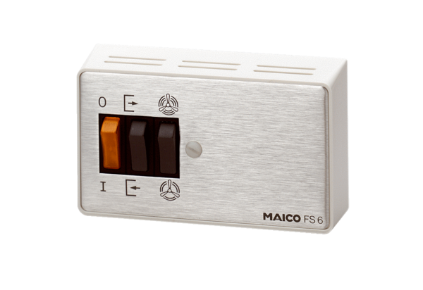Graduateur, inverseur FS 6Unité de conditionnement : 1 pièceGamme: C
Numéro de référence : 0016.0106Fabricant : MAICO

